Formáli

Fleygur ÞH 301 var bátur/trilla gerður út frá Húsavík. Ég man vel eftir þessum bát og þótti mér hann alltaf vera eitthvað veglegri en aðrir sambærilegir bátar. Eigandi bátsins á þessu tíma var Eiríkur Marteinsson (f. 19. júlí 1948 d. 09. janúar 2003.) og fiskaði hann vel á þessum bát. Að sögn allra sem ég hef rætt við tala þeir um að Fleygur ÞH hafi verið góður sjóbátur.

Segja má að upphaf þess að ég fékk áhuga fyrir að afla upplýsinga um Fleyg ÞH 301 hafi vaknað 1996 þegar ég flutti í Hafnarfjörðinn. Þegar ég bjó á Húsavík rámar mig í að það hafi átt að setja Fleygi ÞH á brennuna, en honum var bjargað þaðan. Það var einhversem hafði samband við Byggðasafn Hafnarfjarðar og spurði hvort þeir vildu ekki fá þennan bát. Líklega hefur verið bent á að þetta væri einn af DAS bátunum svokölluðu. ¹ Báturinn var fluttur suður með skipi.

¹ Þegar ég ræddi við Þórodd Vilhjálmsson einn af fyrri eigendum bátsins kvaðst hann hafa sagt einhverjum að þetta væri einn af DAS bátunum, kvaðst vita að hann hafi tekið of djúpt í árinni með það en honum þótti vænt um bátinn og vildi ekki að honum yrði fargað.

Þegar ég flutti í Hafnarfjörðinn í janúar 1996 tók ég fljótlega eftir Fleyg ÞH 301 þar sem hann stóð uppi á landi, hallandi undir flatt, frekar óhrjálegur. Mér fannst þetta svolítið kómískt að bjarga bát frá eldinum til að láta hann grotna niður í Hafnarfirði. Ég hugsaði sem svo að það gæti verið gaman að gera eitthvað, alla vegna fá skýringar á því af hverju ekkert væri gert fyrir bátinn. Ég eyddi þessari hugsun og hélt bara áfram að horfa á Fleyg ÞH þegar ég átti leið þarna um. Eftir því sem árin liðu fór þessari hugsun að skjóta upp aftur og aftur.

10. árum síðar n.t.t. 26. mars 2006 stóð báturinn ennþá þarna á hafnarsvæðinu og þá orðin ansi lúinn. Ég ákvað að gera eitthvað, en hvað gat ég gert? Ég náði ekki sambandi við réttan aðila hjá Byggðasafni Hafnarfjarðar til að ræða við og fékk því engar upplýsingar þaðan.
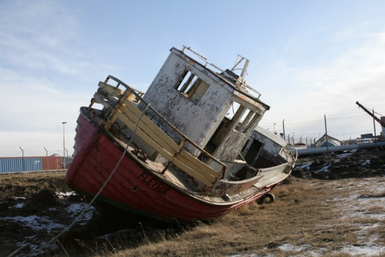
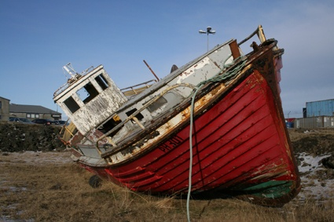

Fleygur ÞH 301, í Hafnarfirði, n.t.t. á horni Óseyrarbraut/Stapagötu 23. mars 2006 ©Ríkarður Ríkarðsson

Ég ákvað að senda Jóhannesi Sigurjónssyni fréttahauk Skarps á Húsavík myndir og smá upplýsingar. Hann skrifaði síðan grein í Skarp (ekki komin) og fljótlega eftir þetta hvarf Fleygur ÞH 301 af Hafnarsvæðinu í Hafnarfirði.

Á internetinu fann ég upplýsingar um að Byggðarsafnið í Hafnarfirði hefði fengið 500.000 kr. styrk til að gera Fleyg ÞH 301 upp. Ég hafði samband við Björn hjá Byggðasafni Hafnarfjarðar og hann staðfesti að viðgerð væri hafin á bátnum og maður að nafni Björn Björgvinsson skipasmíðameistari væri að gera hann upp. Björn kvað þá vera farna að draga í efa að þessi bátur væri einn að svonefndu DAS-bátum og þeir vissu lítið um bátinn í raun og veru. Þetta var það sem ég þurfti og bauðst ég til að finna út hver Fleygur ÞH 301 væri í raun og veru.

5079. Fleygur ÞH 301

Fleygur ÞH 301 var smíðaður af Bátasmiðju Breiðafjarðar 1955 (síðar Bátalón) úr eik og furu. Var 5,38 brl. Báturinn var smíðaður fyrir tvo menn í Keflavík, Þorgeir Þorgeirsson og Ásgeir Sigurðsson en þeir gengu undur nöfnunum litli og stóri Geir. Þeir stunduðu sjóinn í frítíma sínum. Litli og stóri Geir gáfu bátnum nafnið Svanur. Báturinn var raðsmíði og forveri DAS bátanna. Hönnun hans var notuð við smíði DAS bátanna.
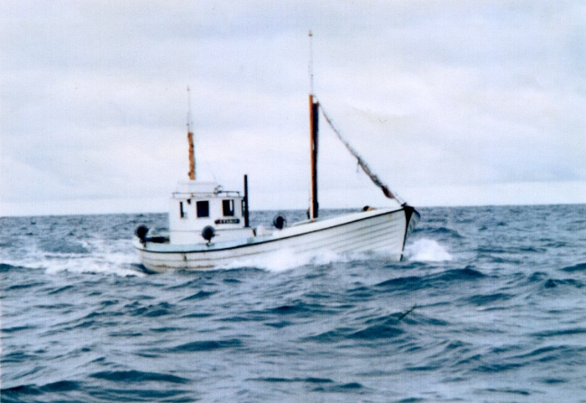
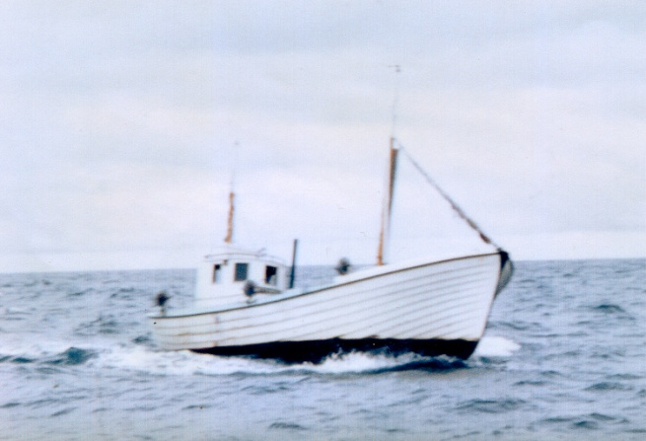
Þóroddur Vilhjálmsson kaupir Svan í apríl 1963 ásamt Viðari Þorsteinssyni og Hafsteini Þorsteinssyni og þeir gerðu hann út til 1965. Þeir héldu nafninu en breyttu einkennisnúmerinu í
Svanur GK240 ©Ásbjörn Eggertsson m/leyfi Þórodds
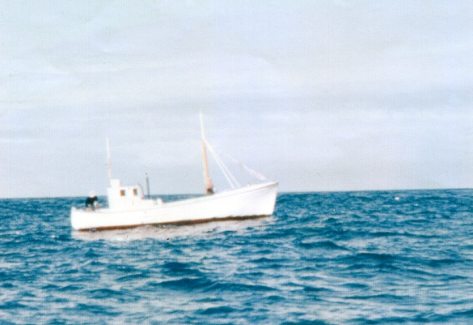
GK 240. Svanur fór á skipaskrá 1964 og fékk skipanúmerið 5079. Þóroddur kvaðst ekki muna númerið sem var á Svan þegar þeir keyptu hann en það hafi verið KE-eitthvað. Þóroddur segir það rangt sem stendur í Íslensk skip, en þar kemur fram að þremenningarnir hafi eignast bátinn 21. jan. 1964, þegar báturinn var fyrst skráður í skipaskrá, þeir hafi keypt bátinn í apríl 1963.
Þegar þeir keyptu Svan hafi vélin sem í honum Svanur GK240 ©Ásbjörn Eggertsson
var verið svonefndur Sjójeppi. Blokkin sú sama og var í herjeppum. Vélin hafi verið 20 ha., 4 cyl. Þeir skiptu um vél um haustið 1964 og settu í bátinn skoska vél, Ailsa Craig, 20 ha., 2 cyl. díselvél. Sú vél var í bátnum þegar hann rak á land í Sandgerði (sjá neðar). Þóroddur kvaðst hafa látið smíða nýja skrúfu í verksmiðjunni sem framleiddi vélina, 3ja blaða fasta skrúfu, 24 tommur í þvermál.

Þóroddur kvaðst aldrei hafa fiskað eins mikið á jafn litla fleytu. Í einum túrnum komu 570 stórufsar úr bátnum. Vigtaði 5,5 tonn og kvaðst hann halda að aldrei hafi farið eins mikið í þennan bát. Það var ekki borð fyrir báru í það skipti og hafi hann þurft að rota við skutinn. Það hafi sem betur fer verið logn sagði Þóroddur.
Páll Hannesson fær Svan GK í skiptum er hann selur 11. tonna bát sinn sem hann gerði út í Sandgerði í lok árs 1966. Páll kvaðst aldrei hafa róið á Svan GK því hann hafi sett hann á legu og í aftakaveðri sem skall á um áramótin 1966-1967 slitnaði Svanur GK upp og rak á land og brotnaði. Páll kvaðst hafa ætlað að gera út á Svan GK fyrir þetta óhapp en báturinn skemmdist það mikið að tryggingarnar greiddu hann út.
Kolbeinn og Þórður Bjarnasynir keyptu bátinn af tryggingunum 27. júní 1969 og gerðu hann upp. (ath. mynd) Kolbeinn sagði að í raun hafi báturinn verið svo illa farinn að báturinn hafa verið mölbrotinn. Alla vegna var hann það mikið skemmdur að báturinn hafði verði skráður ónýtur eftir strandið.
Þeir bræður gerðu bátinn upp og kvaðst Þórður hafa skipt um kjöl og afturstefni og öll borð nema þrjú efstu borðin. Þeir hafi hálfdekkað bátinn, borað út fyrir öxli og byggt undir vél og skipt um vél. Þeir settu 22 hestafla Kelvin vél í bátinn. Þá hafi hann gengið frá miðrýminu en það hafi verið mjög vel útbúið. Kolbeinn kvaðst til gamans vilja segja að þegar þeir hafi verið að gera bátinn upp hafi þeir fengið inni hjá Stefáni Péturssyni Húsvíkingi. Þeir skýrðu bátinn Kópur RE 124.
Kolbeinn og Þórður fullyrtu að þetta væri ekki einn af þessum ....tindum en allir DAS bátarnir hafi borið nöfn sem enduðu á ....tindur, en hann hafi verið smíðaður hjá sama fyrirtæki, Bátasmíðastöð Breiðfirðinga sf. í Hafnarfirði.² Kolbeinn kvað DAS bátana hafa verið 4 tonn að stærð en Fleygur ÞH301 x Kópur RE124 væri um 5,5 tonn. Þeir kváðust ekki hafa átt bátinn lengi. Þeir seldu bátinn til Patreksfjarðar. Kaupandi Árni H. Jónsson.

²Bátasmíðastöð Breiðfirðinga sf. í Hafnarfirði var stofnað 1947, sem síðar varð Bátalón hf. árið 1956. Þorbergur Ólafsson (f. 22. ágúst 1915 - d.13. apríl 2002) var framkvæmdastjóri og stjórnarformaður fyrirtækisins. Hann gerði flestar teikningar af nýsmíðum fyrirtækisins, sem voru alls 470, úr tré og stáli. Má því reikna með að hann hafi teiknað Fleyg ÞH 301 í upphafi.

Árni H. Jónsson frá Patreksfirði keypti Kóp RE 124, 23. janúar 1974 af þeim bræðrum Kolbeini og Þórði Bjarnasonum. Árni skýrði bátinn Björgvin Jónsson BA 1. Árni kvaðst ekki muna þetta vel en kvað bátinn hafa verið smíðaðan í Hafnarfirði og hann væri ekki einn af þessum bátum sem kallaðir eru DAS bátar. Árni kvaðst hafa selt bátinn norður í land, til Húsavíkur.

Gunnlaugur B. Árnason, Varmalandi Mýrasýslu, Haraldur Þórarinsson, Laugardælum Árnessýslu og Hjörtur K. Einarssyni, Geithellnum Álftafirði keyptu bátinn 4. Mars 1977.
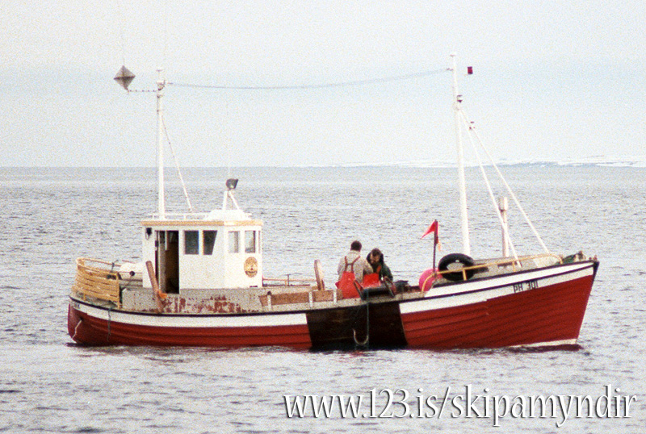
Báturinn var settur um borð í Ríkisskip, Esjuna vorið 1977 og fluttur til Húsavíkur þar sem nýir eigendur tóku á móti honum. Báturinn var fluttur inn að bænum Fremstafelli í Ljósavatnshreppi til að lagfæra bátinn. Gárungarnir sögðu að báturinn hafi verið gerður út frá Fremstafelli, en fyrir þá sem ekki vita þá er Fremstafell talsvert langt frá sjó.
Þaðan fór báturinn að Hólmavaði í Aðaldal þar sem Haraldur reif bátinn og vélina úr honum. Vélin var eins strokka Kelvin vél, sem sett var í gang með bensíni og slegið undan. Báturinn var fluttur til Húsavíkur og sett vél í hann með aðstoð Þórðar Haraldssonar skipasmiðs. (hvernig vél)
Fleygur ÞH 321 á Skjálfanda ©Hafþór Hreiðarsson

Haukur Ákason rafvirkjameistari setti í bátinn nýtt rafmagn ásamt Haraldi. Þeir þremenningar breyttu nafninu í Fleygur ÞH 301. Þeir seldu síðan Jóni Ármanni Árnasyni á Húsavík bátinn 01. september 1981 (Íslensk skip).

Jón Ármann Árnason sagðist ráma í að hafa keypt Fleyg ÞH milli 1970-1980 af þeim Haraldi, Hirti og Gunnlaugi, mundi það ekki nánar. Jón Ármann kvaðst hafa átt Fleyg ÞH eitthvað framyfir 1980.

Jón Ármann kvaðst hafa gert nokkrar breytingar á bátnum m.a. hafa sett nýtt stýrishús og lúkar á bátinn. Hann sagði að það hafi ekki verið lúkar á bátnum, bara kappi yfir hvalbakinn. Stýrishúsið hafi verið pínulítið og hafi hann því stækkað það til að koma m.a. tækjum sem nauðsynleg voru inn í það og að vinnuaðstaðan þar inni væri betri. Þá kvaðst hann hafa síkkað kjölinn og fóðrað hann með járni. Sagði skrokkinn þann sama og þegar hann keypti bátinn. Jón Ármann vildi meina að þetta hafi verið einn af þessum DAS bátum en kvaðst ekki muna hvenær hann var smíðaður, hélt að það væri 1955.

Jón Ármann kvaðst hafa selt Eiríki Marteinssyni bátinn og hafi Eiríkur gert bátinn út í nokkur ár. Hann kvað Eirík eiginlega hafa platað sig til að selja sér bátinn. Í Íslensk skip kemur fram að Eiríkur Marteinsson á Húsavík hafi keypt Fleyg ÞH 301 þann 01. maí 1984. Báturinn var talinn ónýtur og tekinn af skrá 28. des. 1994.

Nú er Bjarni Björgvinsson skipasmiður farinn að vinna við að lagfæra bátinn. Búið er að rífa allt ofan af honum. Báturinn stendur úti núna, undir segli og verður líklega eitthvað haldið áfram með lagfæringarnar í sumar en nú er skortur á fjármagni. Það stendur þó til bóta. (Myndir)

Lokaorð

Ef ég dreg þetta saman þá var Fleygur ÞH 301 smíðaður í Bátasmiðju Breiðfirðinga hf. árið 1955 (síðar Bátalón). Hann er ekki einn af þessum svokölluðu DAS bátum. Báturinn var þó raðsmíði og var fyrirrennari DAS bátana. Hönnun bátsins var notuð við smíði DAS bátanna.
Svanur KE var 5,38 brl. Svanur fór ekki á skipaskrá fyrr en 1964, þá sem Svanur GK240 og fékk skipaskrárnúmerið 5079.

Helstu breytingar sem gerðar hafa verið á bátnum: Haustið 1964 var sett ný vél í bátinn. Árið 1969 var skipt um kjöl og flest borð, nema þrjú efstu, nýtt afturstefni og sett í bátinn ný vél. 1977 var báturinn aftur tekinn í gegn og lagfærður og skipt um vél. 1981 er sett nýtt stærra stýrishús og lúkar.

Vélar: Í upphafi var í bátnum svonefndur sjójeppi, blokk sú sama og í herjappa, 20 ha. 4 cyl.
Haustið 1964 var sett í bátinn skosk Ailsa Craig vél, 20 ha. 2 cyl.
Árið 1969 var sett í bátinn 22. ha. Kelvin vél.
Árið 1977 var sett í bátinn ?

Önnur nöfn: Svanur KE?, Svanur GK 240, Kópur RE 124, Björgvin Jónsson BA 1 og loks Fleygur ÞH 301 árið 1977

Heimildir
Árni Jónsson, Patreksfirði, eigandi þegar báturinn hét Björgvin Jónsson BA1
Emil Páll Jónsson, áhugamaður um skip og báta
Haraldur Þórarinsson og Gunnlaugur Árnason, eigendur Fleygs ÞH 301
Íslensk skip - bátar bls. 238 í bók nr. 1
Jón Ármann Árnason Húsavík, eigandi Fleygs ÞH 301
Kolbeinn og Þórður Bjarnasynir, eigendur þegar báturinn hét Kópur RE 124
Þóroddur Vilhjálmsson, eigandi þegar báturinn hét Svanur GK 240

Ljósmyndir
Hafþór Hreiðarsson
Ríkarður Ríkarðsson
Ásbjörn Eggertsson, myndir í eigu Þórodds Vilhjálmssonar.

Þakkir
Ég vil þakka öllum fyrri eigendum Fleygs ÞH 301 sem ég náði tali af fyrir aðstoðina. Þá vil ég þakka fyrir afnot af ljósmyndum. Sérstakar þakkir fær Emil Páli Jónssyni, áhugamaður um skip og báta, fyrir aðstoðina við upplýsingaöflun.

